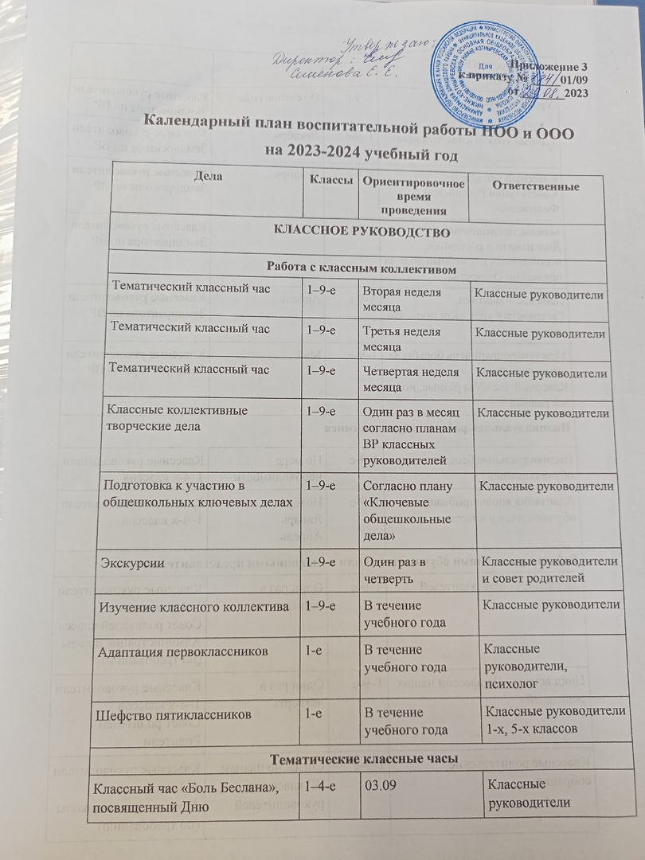

Календарный план воспитательной работы НОО и ООО
на 2023-2024 учебный год
Дела | Классы | Ориентировочное время проведения | Ответственные
КЛАССНОЕ РУКОВОДСТВО

Работа с классным коллективом
Тематический классный час | 1–9-е | Вторая неделя месяца | Классные руководители
Тематический классный час | 1–9-е | Третья неделя месяца | Классные руководители
Тематический классный час | 1–9-е | Четвертая неделя месяца | Классные руководители
Классные коллективные творческие дела | 1–9-е | Один раз в месяц согласно планам ВР классных руководителей | Классные руководители
Подготовка к участию в общешкольных ключевых делах | 1–9-е | Согласно плану «Ключевые общешкольные дела» | Классные руководители
Экскурсии | 1–9-е | Один раз в четверть | Классные руководители и совет родителей
Изучение классного коллектива | 1–9-е | В течение учебного года | Классные руководители
Адаптация первоклассников | 1-е | В течение учебного года | Классные руководители, психолог
Шефство пятиклассников | 1-е | В течение учебного года | Классные руководители 1-х, 5-х классов
Тематические классные часы
Классный час «Боль Беслана», посвященный Дню солидарности в борьбе с терроризмом (03.09) | 1–4-е | 03.09 | Классные руководители
Уроки мужества | 1–9-е | В течение года | Классные руководители  Замдиректора по ВР
Единый урок «Права человека» | 1–9-е | Декабрь | Классные руководители  Замдиректора по ВР
Классный час «День Конституции Российской Федерации» | 1–9-е | Декабрь | Классные руководители  Замдиректора по ВР
Беседы, посвященные Дню памяти о россиянах, исполнявших служебный долг за пределами Отечества | 1–9-е | Февраль | Классные руководители  Замдиректора по ВР
День космонавтики. Гагаринский урок «Космос – это мы» | 1–9-е | Апрель | Классные руководители  Замдиректора по ВР
Международный день борьбы за права инвалидов.  Классный час «Мы разные, но мы равны» | 1–9-е | Май | Классные руководители  Замдиректора по ВР
Индивидуальная работа с обучающимися
Индивидуальные беседы с обучающимися | 1–9-е | По мере необходимости | Классные руководители 1–4-х классов
Адаптация вновь прибывших обучающихся в классе | 1–9-е | Ноябрь  Январь  Апрель | Классные руководители 1–4-х классов
Работа с родителями обучающихся или их законными представителями
Заседание совета родителей класса | 1–9-е | Один раз в четверть | Классные руководители 1–4-х классов  Совет родителей класса  Администрация школы (по требованию)
Цикл встреч «Профессии наших родителей» | 1–9-е | Один раз в четверть | Классные руководители 1–4-х классов  Совет родителей  Родители
Классные родительские собрания | 1–9-е | Согласно планам ВР классных руководителей | Классные руководители 1–4-х классов  Администрация школы (по требованию)  Совет родителей
УРОЧНАЯ ДЕЯТЕЛЬНОСТЬ

Визуальные образы (предметно-эстетическая среда, наглядная агитация школьных стендов предметной направленности) | 1–9-е | В течение года | Учителя начальных классов  Учителя-предметники  Замдиректора по ВР
Внутриклассное шефство | 2–4-е | В течение года | Учителя начальных классов  Учителя-предметники  Замдиректора по ВР
Игровые формы учебной деятельности | 1–9-е | В течение года | Учителя начальных классов  Учителя-предметники  Замдиректора по УР  Замдиректора по ВР
Интерактивные формы учебной деятельности | 1–9-е | В течение года | Учителя начальных классов  Учителя-предметники  Замдиректора по УР  Замдиректора по ВР
Музейные уроки | 1–9-е | В течение года | Учителя начальных классов  Учителя-предметники  Замдиректора по УР  Замдиректора по ВР
Содержание уроков | 1–9-е | В течение года | Учителя начальных классов  Учителя-предметники
ВНЕУРОЧНАЯ ДЕЯТЕЛЬНОСТЬ
«Будь здоров!» | 1–4-е | Согласно расписанию занятий ВД | Чернова О. П.
«Математический практикум» | 8-9 -н | Согласно расписанию занятий ВД | Муканова З. И.
«Функциональная грамотность» | 3и 4-е | Согласно расписанию занятий ВД | Чернова О. П.
«Мир науки» | 5-6-е | Согласно расписанию занятий ВД | Алексеева Г. П.
«Шаги к упеху» | 7 | Согласно расписанию занятий ВД | Шишова Л. М.
«Финансовая грамотность» | 5-9 | Согласно расписанию занятий ВД | Лаптева А. П.
«Моя Россия – новые горизонты» | 6-9-е | Согласно расписанию занятий ВД | Краснова Т.Е.  Максимова Л. И.
«Читаем, считаем, наблюдаем» | 1–2-е | Согласно расписанию занятий ВД | Чернова О. П.
Через классные часы | 1–4-е | Согласно расписанию кл. часов | Учителя начальных классов
Программы дополнительного образования | 1–9-е | Согласно расписанию программ доп.образования | Педагоги доп.образования
Классные и общешкольные мероприятия в школе | 1–9-е | Согласно плану ВР школы | Зам. директора по ВР
ВЗАИМОДЕЙСТВИЕ С РОДИТЕЛЯМИ(ЗАКОННЫМИ ПРЕДСТАВИТЕЛЯМИ)
В течение года
Общешкольный совет родителей | 1–9-е | Один раз в четверть | Директор
Общешкольные родительские собрания  «Семья и школа: взгляд в одном направлении»  «Права ребенка. Обязанности родителей»  «Взаимодействие семьи и школы по вопросам профилактики правонарушений и безнадзорности» | 1–9-е | Один раз в четверть:  Сентябрь  Декабрь  Март | Замдиректора  Классные руководители
Консультации с психологом | 1–9-е | По графику | Психолог
Индивидуальные встречи с администрацией | 1–9-е | По запросу | Администрация
Сентябрь
«Проблемы адаптации» | 1-е | Сентябрь | Замдиректора по ВР  Психолог
Ноябрь
Посиделки ко Дню Матери | 1–7-е | Ноябрь | Советник директора по ВР
Декабрь
Мастер-классы к Новому году | 1–7-е | До 20.12 | Учитель ИЗО
Февраль
День открытых дверей | 1–9-е | Февраль | Замдиректора по УР  Замдиректора по ВР
Мастер-классы ко Дню защитника Отечества | 1–7-е | Февраль | Учитель ИЗО
Март
Тренинг «Навыки стрессоустойчивости» | 1–9-е | Март | Замдиректора по ВР  Психолог
Апрель
Футбольный матч «Родители-ученики» | 1–9-е | Апрель | Зам. директора по ВР  классные руководители
ОСНОВНЫЕ ШКОЛЬНЫЕ ДЕЛА
Сентябрь
День знаний. Торжественная линейка | 1–9-е | 01.09 | Зам.директора по ВР
Неделя безопасности дорожного движения: учебная эвакуация;  тематич. клас. часы в память о жертвах терактов (ко Дню солидарности), правила поведения при встрече с животными (собаками) без владельцев. | 1–9-е | 25.09–29.09 | Замдиректора по ВР  Учитель ОБЖ  Классные руководители  Детский парламент
Осенний кросс | 1-9-е | 16.09 | Замдиректора по ВР  Учитель ОБЖ  Классные руководители  Детский парламент
Районный фотоконкурс-акция приуроченная к месячникам: «С Первыми в школу!» | 1-9-е | 05.09 – 28.09 | Замдиректора по ВР
День Первых | 5-9 |  | Зам.директора по ВР  Классные руководители  Детский парламент  Советник директора по воспитанию
Октябрь
День учителя  Международный день учителя | 1–9-е |  | Замдиректора по ВР  Классные руководители  Детский парламент
Районный фотоконкурс-акция приуроченная к месячникам: «Добрые дела с Первыми!»  «Спасибо Учителю!» | 1-9-е |  | Замдиректора по ВР  Классные руководители  Детский парламент
Праздник Осени | 1-5-е |  | Замдиректора по ВР  Классные руководители  Детский парламент
Осенний бал | 6-9- е |  | Замдиректора по ВР  Классные руководители  Детский парламент
Неделя психологии | 1-9 -е |  | Психолог  Классные руководители
Проектория | 1-9-е |  | Классные руководители  Замдиректора по ВР
Ноябрь
День народного единства | 1-9-е |  | Замдиректора по ВР  Классные руководители 1–9-х классов
Мероприятие к месячнику Удмуртской Культуры и ко Дню Матери | 1-9-е |  | Замдиректора по ВР  Классные руководители 1–9-х классов  Совет родителей  Добровольцы и волонтеры
Экодиктант | 6-9-е |  | Замдиректора по ВР  Классные руководители 1–9-х классов
Декабрь
Украшение окон на Новый год | 1-9-е | Декабрь | Классные руководители  Детский парламент
«Удивительные елки» Мастер-класс для детей начальных классов | 1-4-е | Декабрь | Замдиректора по ВР  Добровольцы и волонтеры  Классные руководители
Праздник «Новогодняя елка» | 1-5-е | Декабрь | Замдиректора по ВР  Классные руководители 1–5-х классов
Новогодний бал | 6-9 | Декабрь | Замдиректора по ВР  Классные руководители 6–9-х классов
Январь
Рождественские посиделки | 1-9-е | январь | Замдиректора по ВР  Классные руководители
Спортивный праздник «Зимние забавы» | 1-9-е | январь | Замдиректора по ВР  Добровольцы и волонтеры  Классные руководители
Акция «Блокадный хлеб» | 1-9-е | январь | Замдиректора по ВР
Февраль
День открытых дверей | 1–9-е | Февраль | Директор  Заместители директора по УВР  Совет родителей  Добровольцы и волонтеры
Лыжня России | 1-9-е | Февраль | Учитель физ-ры  Классные руководители  Замдиректора по ВР
Смотр песни и строя | 1-9-е | 17.02 | Учитель физ-ры  Классные руководители  Замдиректора по ВР
День родного языка | 1-9-е | 21.02 | Замдиректора по ВР  Детский парламент  Добровольцы и волонтеры  Классные руководители
Большая олимпиада по направлению "Спорт" школьный этап |  |  | Учитель физкультуры
Март
Благотворительная акция «Подари ребенку книгу» | 1–9-е | 18.03–24.03 | Замдиректора по ВР  Классные руководители 1–9-х классов  Совет родителей  Добровольцы и волонтеры
Масленица | 1-9-е | март | Замдиректора по ВР  Классные руководители 1–9-х классов
Большой концерт к  Международному женскому дню | 1–9-е | март | Замдиректора по ВР  Классные руководители 1–9-х классов
Международная акция «Сад Памяти» | 1-9 -е | март | Замдиректора по ВР  Классные руководители 1–9-х классов
Апрель
День Космонавтики | 1-9-е | 12.04 | Замдиректора по ВР  Классные руководители 1–9-х классов  Детский парламент
Акция "Твой выбор" | 1-9-е |  | Замдиректора по ВР  Классные руководители 1–9-х классов
Май
Митинг у памятника. Участие во Всероссийской акции «Бессмертный полк» | 1–9-е | 09.05 | Замдиректора по ВР  Классные руководители 1–9-х классов  Детский парламент
Акция "Охрана прав детства" | 1-9-е | 15 мая | Классные руководители 1–9-х классов
Классный час «Пасха – главный христианский праздник». | 1-9-е | май | Классные руководители 1–9-х классов
Концерт, посвященный Дню Победы | 1–9-е | 09.05 | Замдиректора по ВР  Добровольцы и волонтеры
Праздник Последнего звонка | 1-9-е |  | Замдиректора по ВР  Совет родителей  Классные руководители
Выпускной праздник начальной школы | 4-й |  | Замдиректора по ВР  Совет родителей  Классные руководители
ДЕТСКИЕ ОБЩЕСТВЕННЫЕ ОБЪЕДИНЕНИЯ
В течение года
Движение Первых | 5-9 | В течение года | Зам. директора по ВР классные руководители
Орлята России | 1-4 | В течение года | Классные руководители, зам. директора по ВР
Волонтерский отряд «Добрый Кот» | 5-9 | В течение года | Лаптева А. П.
ОРГАНИЗАЦИЯ ПРЕДМЕТНО-ПРОСТРАНСТВЕННОЙ СРЕДЫ
В течение года
Школьный научный музей | 2–9-е | Сентябрь–май, экскурсии  Апрель – новые поступления экспонатов | Замдиректора по ВР  Классные руководители
Государственные символы России | 1–9-е | Сентябрь–май | Замдиректора по ВР
Правила дорожного движения | 1–9-е | Сентябрь–май | Замдиректора по ВР
Новости школы | 1–9-е | Сентябрь–май | Замдиректора по ВР
Дополнительное образование | 1–9-е | Сентябрь–май | Замдиректора по дополнительному образованию
Курсы внеурочной деятельности | 1–9-е | Сентябрь–май | Замдиректора по УВР
Афиши к мероприятиям школы/класса | 1–9-е | Сентябрь–май | Замдиректора по ВР  Детский парламент
ВНЕШКОЛЬНЫЕ МЕРОПРИЯТИЯ
Акция «Георгиевская ленточка» | 1-9 | В теч. года | Классные руководители  Зам.директора по ВР
Акция «Бессмертный полк» | 1-9 | В теч. года | Классные руководители  Зам.директора по ВР
Праздник «День защиты детей» | 1-9 | В теч. года | Классные руководители  Зам.директора по ВР
Акция и праздник ко Дню России | 1-9 | В теч. года | Классные руководители  Зам.директора по ВР
СОЦИАЛЬНОЕ ПАРТНЕРСТВО
Участие в мероприятиях Детской библиотеки с. Алнаши | 1-4 | В теч. года | Классные руководители  Зам.директора по ВР
Участие в мероприятиях Детского дома творчества, ДЮСШа | 1-9 | В теч. года | Зам.директора по ВР  Классные руководители
Участие в мероприятиях РДК | 1-9 | В теч. года | Классные руководители  Зам.директора по ВР

